/ Консультационный центр /

На что необходимо обратить внимание

при покупке мебели
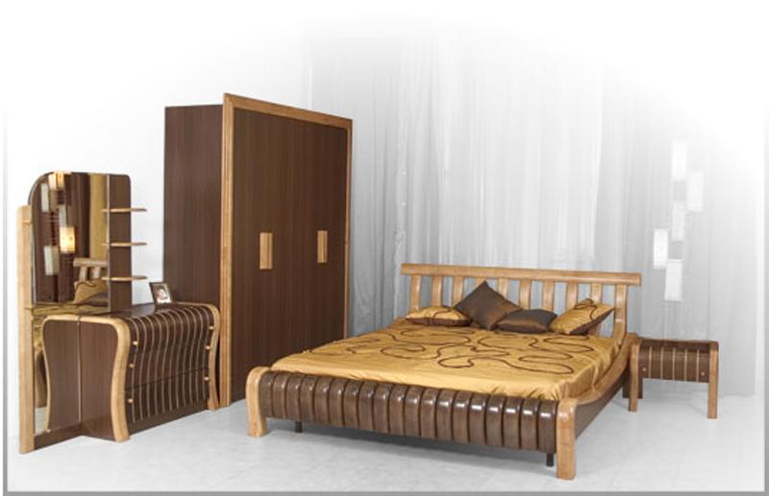
Выбрать мебель, бывает порой совсем не просто. А правильно выбрать мебель, еще сложнее. Нужно знать, на что необходимо обращать внимание при выборе и покупке мебели. От этого, напрямую зависит то, сколько лет прослужит вам ваша мебель. Она может прослужить вам верой и правдой долгие годы, не потеряв при этом своих первоначальных качеств и характеристик, а может наоборот, рассохнуться и развалиться, через год другой.
При покупке мебели, первое с чего нужно начать – это выбор того места, где вы будете её приобретать. С учетом ситуации на российском мебельном рынке, где существует великое множество подпольных предприятий и фабрик, нарваться на подделку очень легко. Поэтому, к выбору места необходимо подходить со всей тщательностью. Не рекомендуется покупать мебель в небольших магазинах, и на улице, выбирая мебель по фотографиям в таких случаях, вероятность купить подделку, резко возрастает.
Поддельная мебель, это, в лучшем случае, просто зря потраченные деньги, а в худшем, и потраченное здоровье. У такой мебели могут быть слабые крепления, которые могут не выдержать нагрузку, и нанести вам травму. Вдобавок, качество материала далеко от идеала, в основном применяется дешевое, некачественное ДСП, а ДСП, как известно, выделяет формальдегид, и количество этих выделений, у официальных производителей строго регламентировано, и подтверждено гигиеническим сертификатом.
Совет для тех, кто хочет купить качественную мебель, значительно сэкономив при этом. Можно посетить мебельный салон, где вы сможете увидеть понравившуюся мебель воочию, или, скажем, посидеть на диване, тогда, шанс купить поддельную мебель сводится к нулю.

